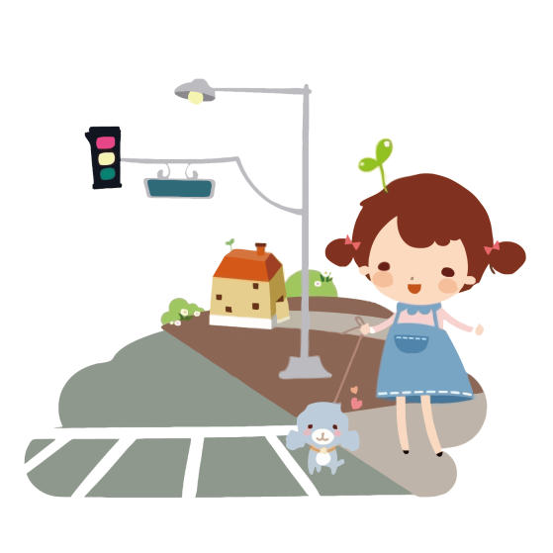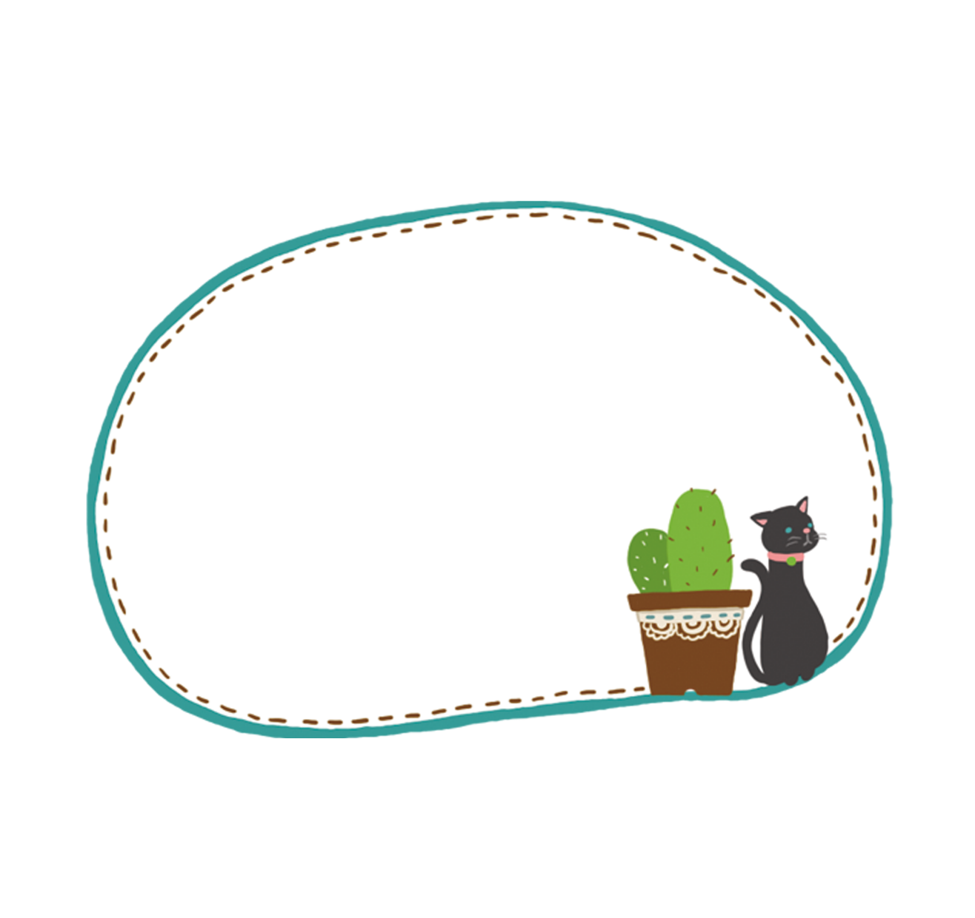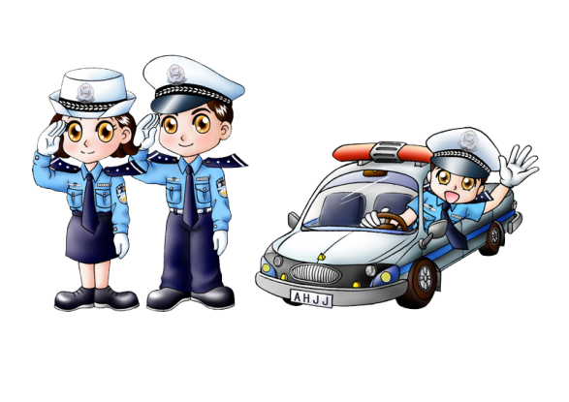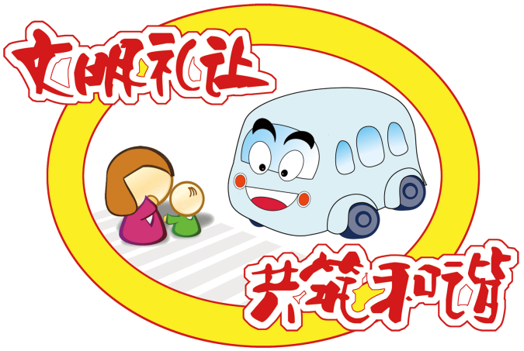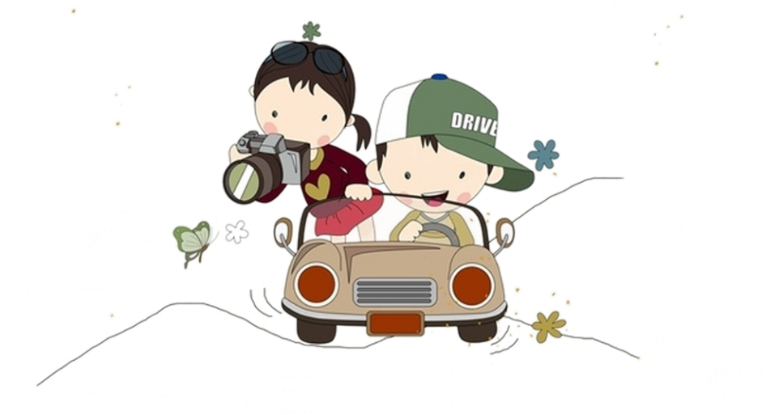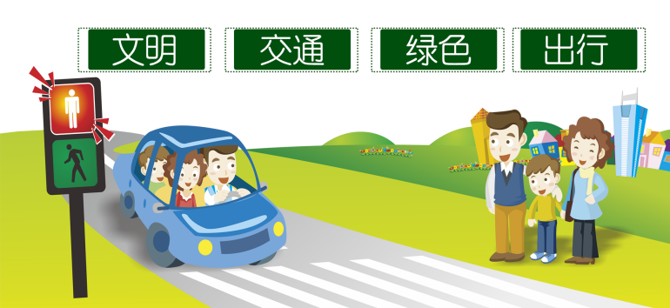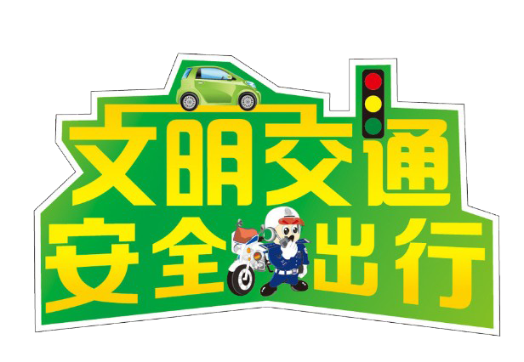



1. 在马路上要靠边走，走在中间会妨碍车辆的通行，

还有被撞的危险。

2、走路时，不要边走边玩，也不要边走边看书。

3、如果是几个人一道走，要排好队靠边走，队伍应竖排，不要横着走，以免妨碍别人走路。

4、不要在马路上打闹、游戏、滑旱冰，容易出危险。

5、下雨天特别要注意前后的车辆，最好穿黄色的

雨衣、雨鞋、雨伞等雨具，以引起驾驶员

的注意。打雨伞时，雨伞不要挡住视线。

更不能把雨伞当作对攻的玩具，以免

刺伤人。

**行走时如何注意交通安全**

**放学须知**

**交通安全儿歌**

交通安全很重要，交通规则要牢记，从小养成好习惯，不在路上玩游戏。 行走应走人行道，没有行道往右靠，天桥地道横行道，横穿马路离不了。 一慢二看三通过，莫与车辆去抢道。骑车更要守规则，不能心急闯红灯；转弯车速必减慢，抢行猛拐酿车祸。 乘车安全要注意，遵守秩序要排队；手头不能伸窗外，扶紧把手莫忘记。

同学们上学和放学的时候，正是一天中道路交通最拥挤的时候，人多车辆多，必须十分注意交通安全。

（1）在道路上行走，要走人行道；没有人行道的道路，要靠路边行走。

（2）集体外出时，最好有组织、有秩序地列队行走；结伴外出时，不要相互追逐、打闹、嬉戏；行走时要专心，注意周围情况，不要东张西望、边走边看书报或做其他事情。

（3）在没有交通民警指挥的路段，要学会避让机动车辆，不与机动车辆争道抢行。

（4）小学生在放学排路队时要头戴小黄帽，在雾、雨、雪天，最好穿着色彩鲜艳的衣服，以便于机动车司机尽早发现目标，提前采取安全措施。